Lektionsplan: Historier om Danmark – Enevælde og oplysningstid
Lektionsplan
Modul | Indholdsmæssigt fokus | Færdighedsmål | Læringsmål | Undervisningsaktivitet | Tegn på læring
1  (1 lektion) | Introduktion til enevælde | Eleven kan anvende principper for inddelingen af historien til at få historisk overblik | Eleven kan  - placere enevælde, Danmark som kolonimagt og oplysningstiden tidsmæssigt  - give bud på, hvad enevælde, Danmark som kolonimagt og oplysningstid står for | Bilag 1a og 1b  - Eleverne besvarer i grupper spørgsmål om hvorfor, hvordan og hvornår i forhold til de tre emner  - Opgaven kan munde ud i en fælles fremstilling af svar og spørgsmål
2  (4 lektioner) | Enevælde  Oplysningstid | Eleven kan forklare historiske forandringers påvirkning af samfund lokalt, regionalt og globalt  Eleven kan bruge kanonpunkter til at skabe historisk overblik og sammenhængsforståelse  Eleven kan redegøre for sammenhænge mellem fortidsfortolkninger, nutidsforståelser og fremtidsforventninger | Eleven kan  - beskrive enevælden som styreform og relatere den til nutidens styreformer  - fortælle om enevældens konsekvenser for bønderne og dens rolle for Stavnsbåndets ophævelse  - gøre rede for væsentlige ideer fra oplysningstiden  - forholde sig til enevældens censur i et nutidsperspektiv | Bilag 2a og 2b  - Lad eleverne læse artiklen: Frihed og lighed for alle?  - Lad eleverne se følgende klip fra Historien om Danmark: Overgangen fra adelsvældet til enevælden, Christian 5. arver kongeriget efter sin far, Fæstebønder blev straffet som slaver og Sex uden for ægteskabet i 1700-tallet var strengt forbudt  - Samt: Oplysningstiden – Bag om kameraet og Brd. Madsen forklarer Stavnsbåndet  - Elevdiskussioner og -opgaver om:  - enevælde  - tronfølgeloven  - volden i samfundet  - seksualmoral  - oplysningstidens forhold til religion  - Holberg som oplysningsmand
3  (2 lektioner) | Danmark som kolonimagt | Eleven kan forklare historiske forandringers påvirkning af samfund lokalt, regionalt og globalt  Eleven kan formulere historiske problemstillinger  Eleven kan bruge kanonpunkter til at skabe historisk overblik og sammenhængsforståelse  Eleven kan redegøre for sammenhænge mellem fortidsfortolkninger, nutidsforståelser og fremtidsforventninger | Eleven kan  - beskrive baggrunde for Danmarks rolle som kolonimagt  - redegøre for holdninger for og imod, at det officielle Danmark undskylder sin tid som kolonimagt  - forholde sig til forskelle mellem begreber ”slaver” og ”slavegjorte” | Bilag 3a og 3b  - Lad eleverne se følgende klip i Historien om Danmark: Trekantshandlen begynder og Danmark gjorde slavehandlen forbudt  - Elevdiskussioner og – opgaver om:  - Danmark som slavenation  - kolonitidens brug af slavegjorte som gratis arbejdskraft  - Danmarks forhold til sin tid som slavenation
4  (2 lektioner) | Censur | Eleven kan udvælge kilder til belysning af historiske problemstillinger  Eleven kan redegøre for sammenhænge mellem fortidsfortolkninger, nutidsforståelser og fremtidsforventninger  Eleven kan formulere historiske problemstillinger | Eleven kan  - forklare begreber som censur og trykkefrihed i forhold til enevælden som styreform  - sammenligne trykkefrihed/ytringsfrihed i 1700-tallet med i dag  - redegøre for Struensees rolle som oplysningsmand og betydningen af hans reformer  - arbejde kontrafaktisk med perioden omkring Struensee og kronprins Frederik | Bilag 4a og 4b  - Lad eleverne læse: Fra censur til ytringsfrihed  - Lad eleverne se klippet i Historien om Danmark: Struensee indleder et reformprogram og Fra 50.14 – 52.05 (i den fulde gengivelse af afsnittet)  - Elevdiskussioner og –opgaver om:  - grænser for ytringsfrihed i dag i forhold til trykkefrihed i 1700-tallet  - Struensees rolle i forhold til den sindssyge Christian 5., dronning Caroline Mathilde og tidens politiske magtkampe  - Gennemførelse af en retssag mod Struensee
NB! 1 lektion = 45 min.

Forslag til:

Undervisningsdifferentiering
xx.

Evalueringsformer
xx

Bevægelse
xx

Nærområdet som læringsrum
xx

Øvrige gode råd og kommentarer

Mulige ekstra materialer

- Historie 7, af Ulrik Grubb, Jens Aage Poulsen m.fl., Gyldendal
- Da Danmark var en slavenation, af Rikke Alberg Peters m.fl., HistorieLab, 2016
- Kildebank om slaveriet og Dansk Vestindien, HistorieLab, lokaliseret 21. sep. 2017 på http://historielab.dk/til-undervisningen/kildebank/vestindienkildebank/
- Historiefaget, Clio Online, www.historiefaget.dk

Arbejd med og kulturhistoriske kort og quizzer
I kan arbejde videre med forskellige kort over jeres nærområde. Eleverne kan f.eks. selv udarbejde historiske orienteringsløb med lokalhistoriske stops.
- Historisk Atlas www.historiskatlas.dk
- Geodatastyrelsen www.gstkort.dk/spatialmap
- Der findes også redskaber såsom app’en ”Otur” fra HistorieLab, hvor I kan udfordre hinanden med opgaveruter med quizspørgsmål, som I selv har lavet. Kan hentes i App Store og Google Play.

Museumsbesøg og gode råd til at gribe besøg på museer og historiske værksteder an
I denne lektionsplan er der ikke direkte lagt et besøg på et museum ind, men her er ideer til relevante museer og gode råd til at etablere kontakt til museet, da det er oplagt at tage eleverne med ud og opleve historien andre steder end i klasselokalet. Det anbefales at lade turen ud af skolen være en integreret del af et forløb, hvorved disse kobles direkte med hinanden.

Hvorfor er det en god idé at kontakte museet og have en dialog med dem forinden omkring det, som du ønsker eleverne skal arbejde med?
- Størstedelen af danske museer dækker en bred række af emner, som relaterer sig til og kan bruges i undervisningen
- Museet kan bruges på mange måder i undervisningen, f.eks. med enkelte eller flere besøg, som opstart, undervejs eller som afslutning på et emne.
- Museerne er interesserede i at vide, hvad jeres behov er ift. forløbet.
- Museerne vil gerne have jeres indspark og samarbejde til udvikling af forløb.
- Besøget bør være en integreret del af undervisningen. Dialog med museet forinden øger muligheden for at skabe genkendelse og brug af elevernes eksisterende viden og referenceramme, hvilket er vigtigt at kunne arbejde med under besøget.
- Dialog med museet gør det muligt at afklare rollefordelingen ved besøg på museet.
- Måske har museet noget materiale, som kan bidrage til forforståelsen inden besøget og til efterbehandlingen af besøget.

Hvordan finder jeg ud af, hvad museet kan tilbyde?
- Der er mange portaler, både kommunale og nationale, som forsøger at give et overblik over allerede tilrettelagte tilbud. Du kan bruge de kommunale platforme eller finde forløb på www.skoletjenesten.dk, der har udviklet et Historier om Danmark temasite.
- Du kan også kontakte museet direkte. Oplysninger til relevante formidlingspersoner findes på museets hjemmeside.
- Brug din PLC-vejleder eller åben-skole-ambassadør på skolen, hvis I har en.

Bilag 1a

Til læreren

Introduktion

Enevælde og oplysningstid
Introduktion til tre områder:
- Enevælde
- Danmark som kolonimagt
- Oplysningstid

Underliggende spørgsmål:
- Hvorfor, hvordan og hvornår blev enevælden indført i Danmark?
- Hvorfor, hvordan og hvornår blev Danmark en kolonimagt?
- Hvilke ideer ligger til grund for oplysningstiden?

Lad eleverne arbejde i grupper (fem-seks i hver gruppe) med at undersøge de tre områder og spørgsmålene. Det er vigtigt, at de både prøver at besvare spørgsmålene og selv stiller nye spørgsmål på baggrund af opgaven. Slut evt. af med, at grupperne præsenterer, hvad de er kommet frem til for hinanden.

Bilag 1b

Til eleverne

Introduktion

Enevælde og oplysningstid

Opgave 1

Arbejd i grupper (fem-seks i hver gruppe).
Undersøg og besvar spørgsmålene:

- Hvorfor, hvordan og hvornår blev enevælden indført i Danmark?
- Hvorfor, hvordan og hvornår blev Danmark en kolonimagt?
- Hvilke ideer ligger til grund for oplysningstiden?

Præsenter svarene for hinanden i klassen.

Bilag 2a

Til læreren

Oplysningstid

Enevælde
Overgangen mellem adelsvælde og enevælde skete over en længere periode. Dramatisk virker det bedst at fortælle, at det skete ved Frederik 3.s statskup over tre døgn i 1660, da kongen lukkede adelen inde i København i forbindelse med et krisemøde, men allerede inden havde adelen mistet magt og indtægter ved nederlaget til Sverige, der fik Skåne, Halland og Blekinge, og Frederik 3.’s far Christian 4. opførte sig i mange henseender som en enevældig konge.

Når man alligevel kan tale om, at enevælden bliver indført med Frederik 3. skyldes det dels, at den nu blev stadsfæstet, og at administrationen af landet blev centraliseret hos kongen. Arvehyldningen i København 18. oktober 1660 markerer dette skifte offentligt, og Enevoldsregeringsakten fra 1661 bekræfter bl.a. arveretten og gør enevælden juridisk gældende.

Lad eleverne se følgende klip fra Historien om Danmark: Overgangen fra adelsvældet til enevælden

Elevdiskussion:
Sammenlign enevælde med diktaturer, som vi kender i nyere tid og i dag. Find eksempler på vigtige forskelle og ligheder. Drøft bl.a. fordele og ulemper ved en central styreform set henholdsvis fra borgernes og magthavernes side. I Historien om Danmark bliver der sagt, at Danmark næppe havde overlevet som nation, hvis ikke enevælden var blevet indført. Få eleverne til at udforme to historiske scenarier:
1: Hvor der ikke indføres enevælde, men Danmark overlever som stat.
2: Hvor der ikke indføres enevælde, men Danmark ophører med at være en selvstændig stat.
Scenarierne skal ud fra tidens forudsætninger være historisk mulige.

Lad eleverne se følgende klip fra Historien om Danmark: Christian 5. arver kongeriget efter sin far

Elevdiskussion:
Vi har stadig en tronfølgelov i Danmark i dag. Er der en styrke i tronfølgeloven? Eller var det bedre, hvis kongen/dronningen blev valgt på demokratisk vis? Hvad er forskellen på kongedømme og republik? Med udgangspunkt i enevælden kan eleverne drøfte, hvorfor vi har repræsentativt kongedømme i dag.

Bondestanden
Spørgsmålet er, om befolkningen på landet mærkede forskel på skiftet mellem adelsvælde og enevælde. Det var stadig godsejerne, der ejede størstedelen af landbrugsjorden. Det var stadig godsejerne, bønderne måtte leje jord af (fæste) og arbejde for gratis (hoveri). Og da tiderne i første halvdel af 1700-tallet var dårlige, var det godsejerne, der i 1733 indførte Stavnsbåndet - at mænd i alderen 14 til 36 år var bundet til at arbejde på et bestemt gods.

I Historien om Danmark bliver der sagt, at godsejeren ejede fæstegården, og at han var forpligtet til at passe på bønderne som en fader på sine børn. Imidlertid er der talrige fortællinger om godsejernes brutale behandling af bønderne. Undertrykkelsen af bønderne byggede i høj grad på straf og vold. Omfanget af denne vold kan eleverne få en lille fornemmelse af ved at se straf- og torturinstrumenter som gabestok og træhest f.eks. på museer. I øvrigt var træhesten et militært straffeinstrument, og der er kun få dokumenterede eksempler på, at den faktisk blev brugt over for bønderne.

Lad eleverne se følgende klip fra Historien om Danmark: Fæstebønder blev straffet som slaver

Elevopgave:
Lad eleverne to og to finde argumenter for, hvorfor godsejerne styrede bønderne med så hård hånd. Hvorfor var det vigtigt at demonstrere sin magt gennem undertrykkelse? Ville bønderne ikke være mere produktive, hvis de blev motiveret til at arbejde frem for tvunget? Hvilket menneskesyn lå bag?

Stavnsbåndet
Stavnsbåndet tjente to formål: den ene var fastholdelsen af arbejdskraft (bønderkarle), som ellers søgte væk fra godserne. Den anden var rekrutteringen af soldater til landmilitsen. Både konge (stat) og godsejere havde en interesse i at indføre Stavnsbåndet.

Elevdiskussion:
Stavnsbåndet var en måde at fastholde arbejdskraft og sikre soldater til militsen. Findes der måder at blive stavnsbundet på i dag? F.eks. hvor mennesker bliver bundet til hus og hjem eller til et bestemt job?

Lad eleverne se følgende klip fra Historien om Danmark: Stavnsbåndet indføres i Danmark

Voldskultur
”Alle prygler alle” siger en af eksperterne i Historien om Danmark. 1700-tallet var trods voksende oplysningsidealer præget af en voldskultur. Det kunne se fint og kultiveret ud på overfladen, men under overfladen var danskerne voldelige og fordrukne, lyder udsagnet. Et modstykke til volden er legestuer og julestuer, hvor bønderne kunne more sig frit og lege lege med seksuelle undertoner. Nogle af disse lege, f.eks. blindebuk, er i dag børnelege.

Elevdiskussion:
I dag finder der ikke direkte undertrykkelse sted i Danmark. Samfundet er heller ikke voldeligt – i hvert tilfælde ikke på papiret: vold er strafbart. Hvorfor var vold så udpræget i 1700-tallet? Giver klippet forklaring på det? Hvorfor tror du, at 1700-tallet var mere voldeligt end i dag?
Den pietistiske konge Chr. 6. slog ned på lege- og julestuer. Lad eleverne undersøge pietismen nærmere og diskuter, hvorfor pietisterne kunne være imod denne form for underholdning. Nævn nogle tilsvarende forbud i vor tid i verden baseret på religiøse holdninger?

Seksualmoral
Historien om Danmark skildrer den unge pige Inger Christensdatters skæbne som eksempel på, hvad der kunne ske for unge piger og kvinder, der fik barn uden for ægteskab. Det bliver nævnt i Historien om Danmark, at straffen var begrundet i det 6. bud om, at man ikke må bedrive hor. Det var dermed kirken, der satte sig til dommer og hentede sine argumenter fra Bibelen. Men på samme tid var det i orden, at godsejeren voldtog unge bønderpiger.

Lad eleverne se følgende klip i Historien om Danmark: Sex uden for ægteskabet i 1700-tallet var strengt forbudt

Elevdiskussion:
Undersøg begrebet moral (og dobbeltmoral) og diskuter det i forhold til skildringen af Inger Christendatters skæbne. Kan noget lignende ske i dag? I 2016 fandt en gårdmand i Bagsværd et spædbarn i en container. Han og hans kollega svøbte barnet i et dannebrogsflag. Det lille barn er blandt 14 børn, der siden 2004 er efterladt på lignende vis. Lad eleverne give bud på forskelle mellem begrundelser for 1700-tallets efterladte børn og nutidens.

Oplysningstid

Internationalt perspektiv
I modsætning til historiske begivenheder som f.eks. Slaget på Rheden, indførelsen af Stavnsbåndet og Tysklands besættelse af Danmark under 2. Verdenskrig, så kan Oplysningstiden ikke tidsfæstes med præcise årstal. Men det er almindelig anerkendt, at oplysningen var en epoke i europæisk åndsliv, der strakte sig over hele 1700-tallet.

Det er nærliggende at se Oplysningstiden som en kritik af enevælden som styreform. Englænderen John Locke stod f.eks. på det synspunkt, at folket skulle oplyses, at der skulle dannes et parlament, og at kongen skulle modtage råd fra folket. Men ellers var det Frankrig – og ikke mindst Paris – der var udgangspunktet for oplysningen med en række filosoffer som Montesquieu, Voltaire og Diderot som nogle af de mest kendte. Når deres tanker blev spredt i hele Europa skyldtes det, at fransk var det førende intellektuelle sprog i Europa på den tid. Siden fulgte filosoffer som den tyske Kant og de engelske Adam Smith og Thomas Paine.

Som intellektuel bevægelse var oplysningen meget selvbevidst og gav bl.a. navn til sig selv på flere sprog: Les lumières, Aufklärung, Enlightment. Men det var samtidig en bevægelse eller retning, der var forbeholdt den veluddannede og velhavende del af befolkningen. På den anden side var tanken bag retningen, at alle lag i befolkningen skulle oplyses. Immanuel Kant udtrykte det fyndigt med: ”Sapere aude!” (Hav mod til at tænke), og at dette mod var vejen ud af selvforskyldt umyndighed. Den Store Franske Encyklopædi havde f.eks. som ambition at samle al kundskab og gøre den tilgængelig for alle.

Det kan diskuteres, hvorvidt Oplysningstidens filosoffer havde demokratiske eller endsige revolutionære hensigter. Men den fødte ideer, der førte til Den Franske Revolution i 1789.

Lad eleverne læse artiklen: Frihed og lighed for alle?

Holberg
I Danmark var Ludvig Holberg en af de første til at udbrede oplysningstidens tanker, og selv om han var helt fortrolig med fransk, så skrev han sine komedier på dansk. De blev opført i teatret i Lille Grønnegade i København, hvor høj som lav på den sociale rangstige fandt ind, og hvor der fortrinsvis blev spillet komedier af bl.a. den franske Moliere oversat til dansk. Det var hér, Holberg i årene 1722-25 fik opført ikke mindre end 25 komedier, hvoraf mange i dag hører til standardrepertoiret: Den politiske kandestøber, Den stundesløse, Erasmus Montanus, Jeppe på bjerget etc. Disse komedier er gennemstrømmet af Oplysningstidens tanker og beskrivelse af samfundet med fokus på det enkelte individ på tværs af sociale og kønsmæssige forskelle. Jeppe på bjerget fra 1722 er således en komedie, der tager bondens livsvilkår alvorligt.

Lad eleverne se bagom-filmen om afsnittet: Oplysningstiden – Bag om kameraet

Elevdiskussion:
Hvorfor har tilrettelæggeren valgt at anvende ”Jeppe på Bjerget” som en måde at formidle 1700-tallets Danmark? Hvad er der fokus på? Hvad vælger de fra og hvorfor?
Det er en fordel, at kilderne til livet i 1700-tallet er skrevet ned, eksempelvis i form af et teaterstykke, siger de i bag-om-filmen. Hvorfor? Hvordan fremstilles bønderne gennem Holbergs teaterstykke?

Stavnsbåndets ophævelse
Hvorvidt det var af hensyn til bønderne eller et udslag af oplysningstankernes ønske om at effektivisere landbruget, der i 1788 førte til Stavnsbåndets ophævelse, står til diskussion. Den store Landbokommission, der var nedsat to år tidligere, havde til opgave at forbedre landbruget, og det førte bl.a. til større frihed til bønderne og omlægning af jordbruget fra trevangsbrug til større marker, der tilhørte den enkelte bonde. Trevangsbrug var en ineffektiv dyrkningsform, hvor den enkelte bonde kunne have op til 100 små stykker marker spredt hver for sig, men det var også udtryk for en retfærdig fordeling af god og dårlig jord.

Den gradvise større frihed til bønder førte også til en ny selvbevidsthed hos den enkelte bonde, der var så privilegeret at eje en gård. Men det var ikke alle, som blev gårdejere, og landboreformerne, der blev til i kølvandet på ophævelsen af Stavnsbåndet, var en katastrofe for de, der ikke havde råd til en gård og måtte nøjes med et husmandssted, hvortil der som regel hørte tre tønder dårlig jord ude på overdrevet. Husmændene kunne ikke leve af deres egen jord, så de måtte arbejde for godsejeren og gårdmanden. Frihedsstøtten blev rejst i 1788 af borgerskabet i København som symbol på, at lighed og frihed nu var indført i hele landet. Sandheden var imidlertid en anden. Grundtvig skrev i 1839 – lang tid efter Stavnbåndets ophævelse og skolelovens indførelse i 1814 – sangen ”Er lyset for de lærde blot?” og spurgte hermed til, om oplysningens idealer var slået igennem. Grundtvigs arbejde for en folkeoplysning og inspirerede bl.a. til højskolerne.

Lad eleverne se arkivklippet: Brd. Madsen forklarer Stavnsbåndet

Elevdiskussion:
I dag omkring 230 år efter Stavnsbåndets ophævelse: Lad eleverne formulere en nutidig landboreform. Hvad vil stå øverst på en sådan reform? Tag begreber som lighed, frihed og oplysning i betragtning. Få hjælp i spørgsmål som: Hvem må eje gårdene? Hvad og hvordan må jorden dyrkes? Hvordan skal husdyrene behandles?

Billedmateriale:
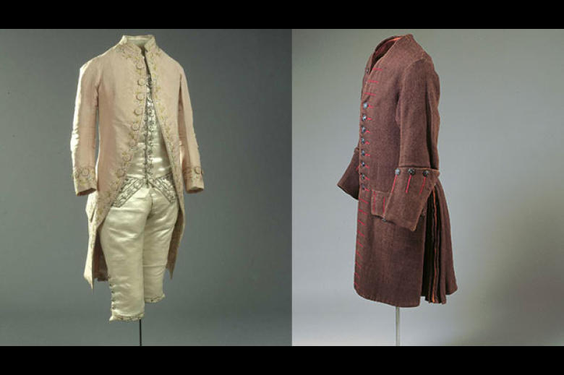
© Nationalmuseet
Silke er dyrt stof, og kun borgerskabet måtte bære det. Bønderne nøjedes med uld. I stændersamfundet var der forskelle i pligter og rettigheder, alt efter hvilken gruppe (stand) man tilhørte. En herredragt i silke fra ca. 1780 fra Valdemar Slot på Tåsinge. En herredragt i vadmel (groft uld).

Bilag 2b

Til eleverne

Opgave 2

Læs følgende klip fra Historien om Danmark: Overgangen fra adelsvældet til enevælden

Enevælde
Sammenlign enevælde med diktaturer, som vi kender i nyere tid og i dag. Find eksempler på vigtige forskelle og ligheder. Drøft bl.a. fordele og ulemper ved en central styreform set henholdsvis fra borgernes og magthavernes side. I Historien om Danmark bliver der sagt, at Danmark næppe havde overlevet som nation, hvis ikke enevælden var blevet indført. Forestil jer to historiske scenarier:
1: Hvor der ikke indføres enevælde, men Danmark overlever som stat.
2: Hvor der ikke indføres enevælde, men Danmark ophører med at være en selvstændig stat.
Scenarierne skal ud fra tidens forudsætninger være historisk mulige.

Se følgende klip fra Historien om Danmark: Christian 5. arver kongeriget efter sin far

Vi har stadig en tronfølgelov i Danmark i dag. Er der en styrke i tronfølgeloven? Eller var det bedre, hvis kongen/dronningen blev valgt på demokratisk vis? Hvad er forskellen på kongedømme og republik? Med udgangspunkt i enevælden kan I drøfte, hvad repræsentativt kongedømme er, og om vi har det i dag.

Se følgende klip fra Historien om Danmark: Fæstebønder blev straffet som slaver

Bondestanden
Arbejd sammen to og to og find argumenter for, hvorfor godsejerne styrede bønderne med så hård hånd. Hvorfor var det vigtigt at demonstrere sin magt gennem undertrykkelse? Ville bønderne ikke være mere produktive, hvis de blev motiveret til at arbejde frem for tvunget? Hvilket menneskesyn lå bag?

Stavnsbåndet
Stavnsbåndet var en måde at fastholde arbejdskraft og sikre soldater til militsen. Findes der måder at blive stavnsbundet på i dag? Hvor mennesker f.eks. bliver bundet til hus og hjem eller til et bestemt job?

Lad eleverne se følgende klip fra Historien om Danmark: Stavnsbåndet indføres i Danmark

Voldskultur
I dag finder der ikke direkte undertrykkelse sted i Danmark. Myndighederne må ikke bruge vold, og vold er strafbart. Hvorfor var vold så udpræget i 1700-tallet? Giver klippet forklaring på det? Hvorfor mener du, at 1700-tallet var mere voldeligt end i dag?
Den pietistiske konge Chr. 6. slår ned på lege- og julestuer. Undersøg pietismen nærmere og diskuter, hvorfor pietisterne kunne være imod denne form for underholdning. Nævn nogle tilsvarende forbud i vor tid i verden baseret på religiøse holdninger?

Se følgende klip i Historien om Danmark: Sex uden for ægteskabet i 1700-tallet var strengt forbudt

Seksualmoral
Undersøg begrebet moral (og dobbeltmoral) og diskuter det i forhold til skildringen af Inger Christendatters skæbne. Kan noget lignende ske i dag? I 2016 fandt en gårdmand i Bagsværd et spædbarn i en container. Han og hans kollega svøbte barnet i et dannebrogsflag. Det lille barn er blandt 14 børn, der siden 2004 er efterladt på lignende vis. Giv jeres bud på forskelle mellem begrundelser for 1700-tallets efterladte børn og nutidens.
Læs artiklen: Frihed og lighed for alle?

Stavnsbåndets ophævelse
I dag omkring 230 år efter Stavnsbåndets ophævelse: skriv en nutidig landboreform. Hvad vil stå øverst på en sådan reform? Tag begreber som lighed, frihed og oplysning i betragtning. Få hjælp i spørgsmål som: Hvem må eje gårdene? Hvad og hvordan må jorden dyrkes? Hvordan skal husdyrene behandles?

Se bagom-filmen om afsnittet: Oplysningstiden – Bag om kameraet

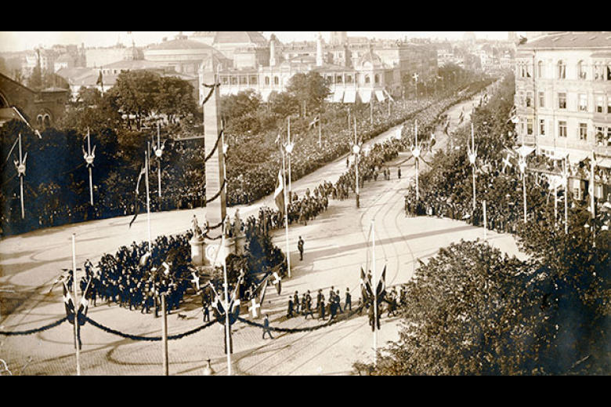
© Historie og Kunst/Københavns Museum
Frihedsstøtten. Borgerskabet i København fik rejst dette monument eller denne mindestøtte for stavnsbåndets ophævelse. Den var en opfordring til kongen om, at de gerne ville have flere politiske reformer i oplysningstidens ånd om frihed, lighed og broderskab.

Holberg
Hvorfor har tilrettelæggeren valgt at anvende Jeppe på Bjerget som en måde at formidle 1700-tallets Danmark? Hvad er der fokus på? Hvad vælger de fra og hvorfor? Det er en fordel, at kilderne til livet i 1700-tallet er skrevet ned, eksempelvis i form af et teaterstykke, siger de i bag-om-filmen. Hvorfor? Hvordan fremstilles bønderne gennem Holbergs teaterstykke?

Bilag 3a

Til læreren

Danmark som kolonimagt

Den umiddelbare grund til, at Danmark indgik i trekantshandelen, har selvsagt været af økonomisk art. Der var penge i oversøisk handel, og de fleste lande i Europa med adgang til verdenshavene ville have deres bid af kagen. Portugiserne havde skabt trekantshandelen allerede i 1400-tallet og dermed indledt en forretningsform, der skulle vare 400 år. Mellem 11 og 12 millioner afrikanere blev solgt som slaver – mellem 9,6 og 10,8 millioner nåede frem. Omkring 1-2 millioner mennesker omkom undervejs.

På en liste over hvilke lande, der handlede med slaver, indtager Danmark en sjetteplads med i alt 66.000 (andre tal siger 100.000) slaver (ca. 1,1 % af den samlede slavehandel, hvor Storbritannien, Portugal, Frankrig, Nederlandene og Nordamerika besidder de første fem pladser). Men der er heller ikke flere lande med slavehandel i den størrelsesorden. Alle de andre lande udgør tilsammen 0,2 % (10.000 slaver). Denne epoke i landets historie bliver i Historien om Danmark kaldt ”et af de mørkeste kapitler”.

Et hovedargument for at gøre andre mennesker til slaver i 1700-tallet var, at den indfødte befolkning bedre kunne tåle det hårde klima. I Historien om Danmark fremstilles det, som om danskerne først fandt ud af dette på sørejsen fra Danmark til Guinea, når de dødssyge faldt om på stranden.

Lad eleverne se følgende klip i Historien om Danmark: Trekantshandlen begynder

Elevdiskussion:
Lad eleverne drøfte, hvorfor de tror, at Danmark er på en top seks liste over slavenationer? Mulige årsager:
- Danmark havde hårdt brug for oversøisk handel på baggrund af dårlig økonomi
- Danmark havde rige traditioner som søfartsnation
- Danmark lå geografisk godt for rejser til Ghana og Vestindien
- Danmark var mere kynisk, når det gjaldt menneskesyn
- Danmark ville være en større kolonimagt end arvefjenden Sverige.

Lad eleverne finde argumenter for eller imod, og de kan undersøge andre mulige årsager.

Slavegjorte
I 100-året for Danmarks salg af De Vestindiske Øer til Amerika blev det mere og mere almindeligt at omtale den afrikanske befolkning, som blev tvunget til Amerika som gratis arbejdskraft, som ”slavegjorte” i stedet for at bruge ordet ”slave”, som man hidtil har gjort. Pointen ved denne betegnelse er, at man ved at bruge ordet ”slave” stadfæster, at der er tale om mennesker, der er fødte eller definerede som slaver – at det er deres identitet – ligegyldig hvad de ellers har haft som beskæftigelse. At man så at sige fortsætter med en tingsliggørelse af mennesker ved at bruge ordet ”slave”. Ordet ”slavegjorte” fortæller om den proces, der fandt sted. At der var tale om mennesker, der blev gjort til slaver.

Danmark har som nation haft det dårligt med sin status som slavenation, men har trøstet sig med, at landet var det første til i 1792 at afskaffede slaveri. Men det er en tvivlsom ære. Det var ikke slaveriets afskaffelse, der fandt sted i 1792 under dramatiske omstændigheder. Den danske forfatter Thorkild Hansen har i sin bog Slavernes øer lagt sagerne anderledes frem: ”Det var ikke det, Schimmelmann ville opnå … Det drejede sig om at gennemføre et importforbud. Ikke om at ophæve slaveriet. I endnu næsten 50 år efter forordningens ikrafttræden kunne mænd, kvinder og børn opkøbes og sælges i de danske besiddelser såvel i Guinea (i Afrika) som i Vestindien.” Englænderne var først ude med en egentlig afskaffelse i 1833. Danmark fulgte efter i 1848.

Lad eleverne se afsnittet i Historien om Danmark: Danmark gjorde slavehandlen forbudt

Skal Danmark undskylde over for befolkningen på De Vestindiske Øer, at landet i sin tid i mange tilfælde tvang deres forfædre værk fra Afrika, gjorde dem til slaver og behandlede dem som dyr? Spørgsmålet var oppe at vende i 2017, da statsminister Lars Løkke Rasmussen var på besøg på øerne i forbindelse med 100-året for salget til Amerika. Hér kaldte han Danmarks udnyttelse af mænd, kvinder og børn for ”utilgiveligt”. Og at epoken var en ”mørk og skamfuld del af den danske historie”. Men en egentlig undskyldning kom statsministeren ikke med.

Elevdiskussion:
Del klassen op i to og to. En diskussion finder sted i 1792. Lad den ene finde argumenter til støtte for ”slavegørelse”. Den anden argumenterer for afskaffelse af slaveri. Argumenterne skal bygge på viden fra 1700-tallet. Læreren giver point for bedste argumenter.

Skal Danmark sige undskyld for sin tid som slavenation? Hvis ja – med hvilken begrundelse? Hvis nej – med hvilken begrundelse. Lad klassen lave en liste med begrundelser for og imod.

Billedmateriale:
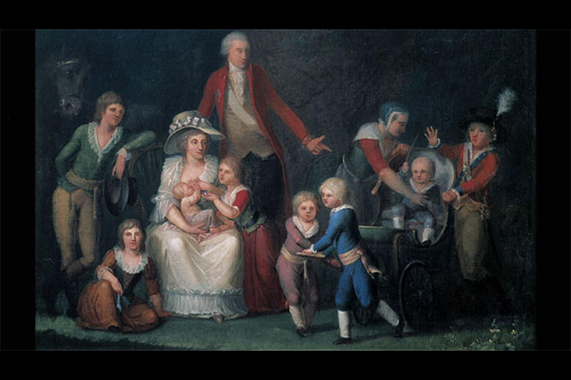
© Museum Lolland-Falster
Statsminister Christian Detlev Frederik Reventlow og hans kone, sammen med deres otte børn og ammen Lola Hansen, malet i 1790 af Nicolaus Wolff

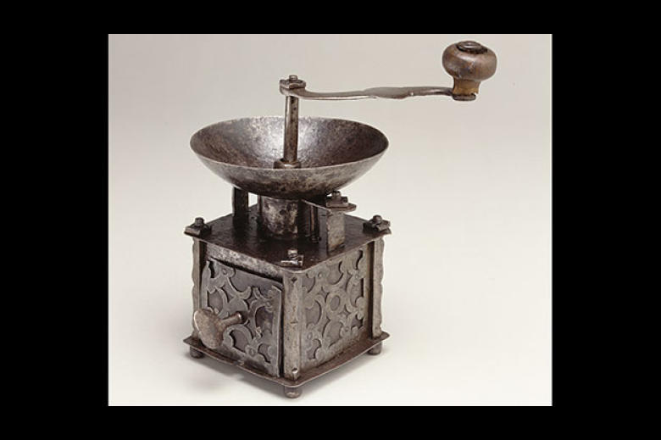
© Nationalmuseet
Hjemme i Danmark nød adelen og borgerskabet godt af handlen med kolonierne. At servere kaffe blev en måde at vise status på, fordi importerede varer var dyre og spændende. Kaffemølle fra o.1700.

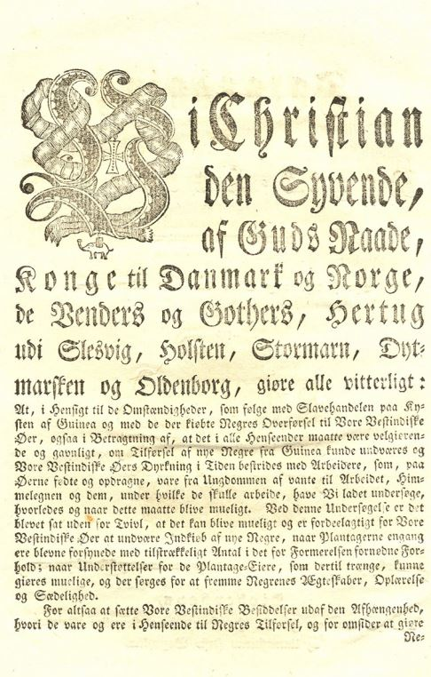
© Rigsarkivet
’Lov om Negerhandel’.

Vi Christian den Syvende, af Guds Nåde (…) gøre alle vitterligt:
At, i hensigt til de omstændigheder, som følger med slavehandelen på kysten af Guinea og med de der købte negeres overførsel til Vore vestindiske øer, også i betragtning af, at det i alle henseender måtte være velgørende og gavnligt, om tilførsel af nye negere fra Guinea kunne undværes og Vore vestindiske øers dyrkning med tiden kunne klares med arbejdere, som, på er født og opdraget på øerne, var fra ungdommen af vante til arbejdet, himmelegnen og dem, under hvilke de skulle arbejde, have Vi ladet undersøge, hvorledes og hvornår dette måtte blive muligt.”

”Ved denne Undersøgelse er det blevet sat uden for tvivl, at det kan blive muligt og er fordelagtigt for vore vestindiske øer at undvære indkøb af nye negere, når plantagerne engang er blevet forsynede med [nok slaver til, at der kunne fødes nye arbejdere nok] (…)

For altså at sætte vore vestindiske besiddelser ud af den afhængighed, hvori de var og er i henseende til negrenes tilførsel, og for omsider at gøre negeres tilførsel unødvendig (…).

Bilag 3b

Til eleverne

Opgave 3

Se følgende klip i Historien om Danmark: Trekantshandlen begynder

Danmark som kolonimagt
Drøft hvorfor Danmark er på en top seks liste over slavenationer? Mulige årsager:
- Danmark havde hårdt brug for oversøisk handel på baggrund af dårlig økonomi
- Danmark havde rige traditioner som søfartsnation
- Danmark lå geografisk godt for rejser til Ghana og Vestindien
- Danmark var mere kynisk, når det gjaldt menneskesyn
- Danmark ville være en større kolonimagt end arvefjenden Sverige.

Find argumenter for eller imod og undersøg andre mulige årsager.

Slavegjorte

Se afsnittet i Historien om Danmark: Danmark gjorde slavehandlen forbudt

Del jer op to og to. En diskussion finder sted i 1792. Lad den ene finde argumenter til støtte for ”slavegørelse”. Den anden argumenterer for afskaffelse af slaveri. Argumenterne skal bygge på viden fra 1700-tallet. Læreren giver point for bedste argumenter.

Skal Danmark sige undskyld for sin tid som slavenation? Hvis ja – med hvilken begrundelse? Hvis nej – med hvilken begrundelse. Udfærdig en liste med begrundelser for og imod.

Bilag 4a

Til læreren

Censur og ytringsfrihed

Den enevældige styreform var afhængig af kontrol med, hvad der blev skrevet og udgivet offentligt. Censuren var en del af enevældens magtudøvelse, og den havde eksistereret ved lov siden 1660. Begrebet censur var dog ikke nogen entydig størrelse. Den blev praktiseret på forskellig vis gennem 1700-tallet frem til, at Struensee fjernede den i 1770 og indførte trykkefrihed, der varede i to år. Da kronprins Frederik ved kuppet i 1784 reelt fik magten, blev trykkefriheden støttet af flere i regeringen, og censuren blev lempeligere.

Frederik fik imidlertid nok af det, han kaldte ”ondsindet skrivefrækhed”, og i 1797 nedsatte han en kommission, der skulle udarbejde retningslinjer for, at skribenter kunne drages til ansvar for deres skriverier. I folkemunde blev det stadig kaldt censur, og da Frederik 6. i 1808 kom til magten, blev der indført yderligere indskrænkninger i trykkefriheden. Først med enevældens ophør 1848 og vedtagelsen af junigrundloven 1849 blev de såkaldte frihedsrettigheder indført – herunder trykkefrihed.

Lad eleverne læse: Fra censur til ytringsfrihed

Elevdiskussion:
Ytringsfriheden blev vedtaget med junigrundloven 1849 (den hed trykkefrihed). Lad eleverne drøfte grænserne for ytringsfrihed i dag. Kan man skrive, tegne, filme, uploade alt hvad man vil? Eleverne kan researche på begreber som Muhammed-tegninger, Charlie Hebdo, blasfemiparagraffen. Og de kan se på de sociale medier – er der grænser for ytringsfriheden hér? I 1700-tallet var det den enevældige kongemagt, der var bestemmende for graden af ytringsfrihed. Hvilke faktorer bestemmer i dag?

Struensee
Historien om Danmark fremstiller Struensee som en oplysningsmand, der i skyggen af den gale kong Christian 7., så sit snit til at modernisere Danmark med godt 2000 nye love bl.a. et bedre liv for bønderne, intet pligtarbejde, afskaffelse af tortur, hjælp til udsatte kvinder, ytringsfrihed osv. På de to år, han var kongens livlæge, blev han en af landets mest magtfulde mænd.

Lad eleverne se klippet i Historien om Danmark: Struensee indleder et reformprogram

Men det var netop magtbegær, der i sidste ende var med til at fælde ham. Han opnåede diktatoriske beføjelser og fjernede sine modstandere ved hoffet. Da hans reformer også gik ud over militæret, blev det for meget for de konservative kræfter, og ved et kup blev han fængslet. At han også havde en affære med dronning Caroline Mathilde og fik et barn med hende gjorde, at han kunne tiltales for majestætsfornærmelse.

Struensees dom og henrettelse var en direkte straf for affæren med landets dronning. Men det var også et udslag af en magtkamp mellem konservative og mere liberale kræfter i dansk politik. En magtkamp, der også var baggrund for kronprins Frederiks kup og reelle magtovertagelse i 1784.

Elevaktivitet:
Lad eleverne gennemføre en retssag mod Struensee. Eleverne skal researche argumenter for og imod en domsafsigelse, der kan ende med en dødsdom. Og lad dem herefter gennemspille retssagen. Roller kan fordeles i mindre grupper: Kronprins Frederik, Caroline Mathilde, Struensee, konservative, liberale politikere og folket.

Kronprinsen
Da han var barn, blev kronprins Frederik i et par år opdraget af sin mor Caroline Mathilde og livlægen Struensee. Hans far var uegnet til denne opgave. Efter danske normer var kronprinsens opdragelse hård, men dronningen og Struensee fulgte moderne udenlandske principper: dronningen badede selv sit barn hver morgen, krævede at han blev klædt i løstsiddende tøj og ville ikke tillade hans tjenere at spolere hans fordøjelse ved at føje hans appetit, som en engelsk kvinde siden i rosende vendinger beskrev opdragelsen. Men uden for slottet var der undren og vrede over denne opdragelsesmetode, der stred mod, at barnet skulle pakkes ind og beskyttes på alle mulige måder.

Lad eleverne se klippet fra Historien om Danmark: Fra 50.14 – 52.05 (i den fulde gengivelse af afsnittet)

Historien om Danmark udtrykker, at det var forbavsende, at en kun 16-årig dreng kunne stå i spidsen for et statskup mod sin egen far (hvor sindssyg han end var). Som før nævnt var der tale om et opgør mellem to politiske holdninger, og spørgsmålet er, hvor selvstændigt kronprinsen handlede. Bag ham stod stærke mænd som Reventlow, Bernstorff og Schimmelman, der byggede på oplysningstidens idealer og et mere liberalistisk grundsyn.
Allerede i sin kronprinsetid søgte Frederik at bremse reformpolitikken. Især efter den indflydelsesrige Reventlows død i 1797. Samme år påbegyndte han det arbejde, der førte til den skærpede trykkefrihedslov i 1799. Frederik var ikke nogen stor begavelse, og han var afhængig af dygtige embedsmænd omkring sig. Folkets velvilje overfor ham som ung kronprins blev efterhånden erstattet af skepsis, og da han døde i 1839 var hans arv, at han var modstander af enhver samfundsmæssig forandring.

Set i et større perspektiv virkede Frederik 6.s regeringstid (inkluderet hans tid som kronprins) som en overgang mellem enevælde og demokrati – stadfæstet ved junigrundloven 1849. I Danmark undgik man revolutioner som dem i Frankrig, man beholdt kongedømmet, og grundloven blev indført med et solidt flertal.

Elevdiskussion:
Lad eleverne drøfte Struensees og kronprinsens rolle i vejen frem mod mere demokrati og ytringsfrihed. Hvad var der sket, hvis Struensee ikke var blevet halshugget, og dermed beholdt magten? Eller hvis kronprins Frederiks ”kup” i 1784 ikke var lykkedes? Og kan eleverne komme med et bud på, hvorfor der ikke kom revolution i Danmark, sådan som det var sket i Frankrig?

Bilag 4b

Til eleverne

Opgave 4

Læs: Fra censur til ytringsfrihed

Censur og ytringsfrihed
Ytringsfriheden blev vedtaget med junigrundloven 1849 (den hed trykkefrihed). Drøft grænserne for ytringsfrihed i dag. Kan man skrive, tegne, filme, uploade alt hvad man vil? Research på begreber som Muhammed-tegninger, Charlie Hebdo, blasfemiparagraffen. Og se på de sociale medier – er der grænser for ytringsfriheden hér? I 1700-tallet var det den enevældige kongemagt, der var bestemmende for graden af ytringsfrihed. Hvilke faktorer bestemmer i dag?

Lad eleverne se klippet i Historien om Danmark: Struensee indleder et reformprogram

Struensee
Gennemfør en retssag mod Struensee. Undersøg argumenter for og imod en domsafsigelse, der kan ende med en dødsdom. Gennemspil herefter retssagen.

Se klippet fra Historien om Danmark: Fra 50.14 – 52.05 (i den fulde gengivelse af afsnittet)

Kronprinsen
Drøft Struensees og kronprinsens rolle i vejen frem mod mere demokrati og ytringsfrihed. Hvad var der sket, hvis Struensee ikke var blevet halshugget, og dermed beholdt magten? Eller hvis kronprins Frederiks ”kup” i 1784 ikke var lykkedes? Kom med et bud på, hvorfor der ikke kom revolution i Danmark, sådan som det var sket i Frankrig.

Billedmateriale:
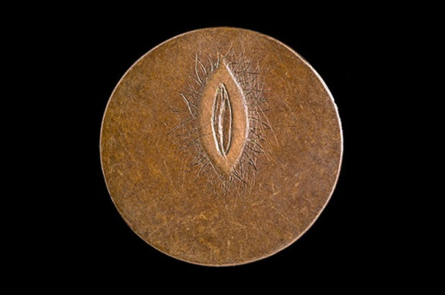
© Nationalmuseet
Den såkaldte ”kussemønt” er angiveligt en folkelig ”smædemønt” fra tiden omkring Struensees affære med dronning Caroline Mathilde, lavet for at nedgøre dem i offentligheden.

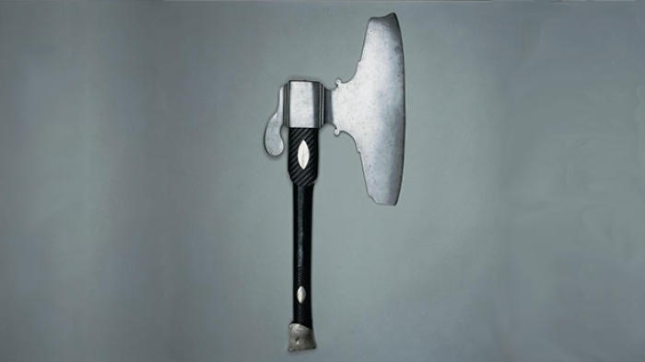
© Nationalmuseet
Øksen, der huggede hovedet af J. F. Struensee i 1772 på Østre Fælled i København.

